START

AGENT: 6 9

TURN 1\*\*\*\*\*\*\*\*\*\*\*\*\*\*\*\*\*\*\*\*\*\*\*\*\*\*\*\*\*\*\*\*\*\*\*\*\*\*\*\*\*\*\*\*\*\*\*\*\*\*\*\*\*\*\*\*\*\*

HINT 1

1

15

10 11

11 10

12 15

1 4

7 2

2 15

2 15

5 12

14 5

4 1

6 2

13 10

15 5

13 0

8 15

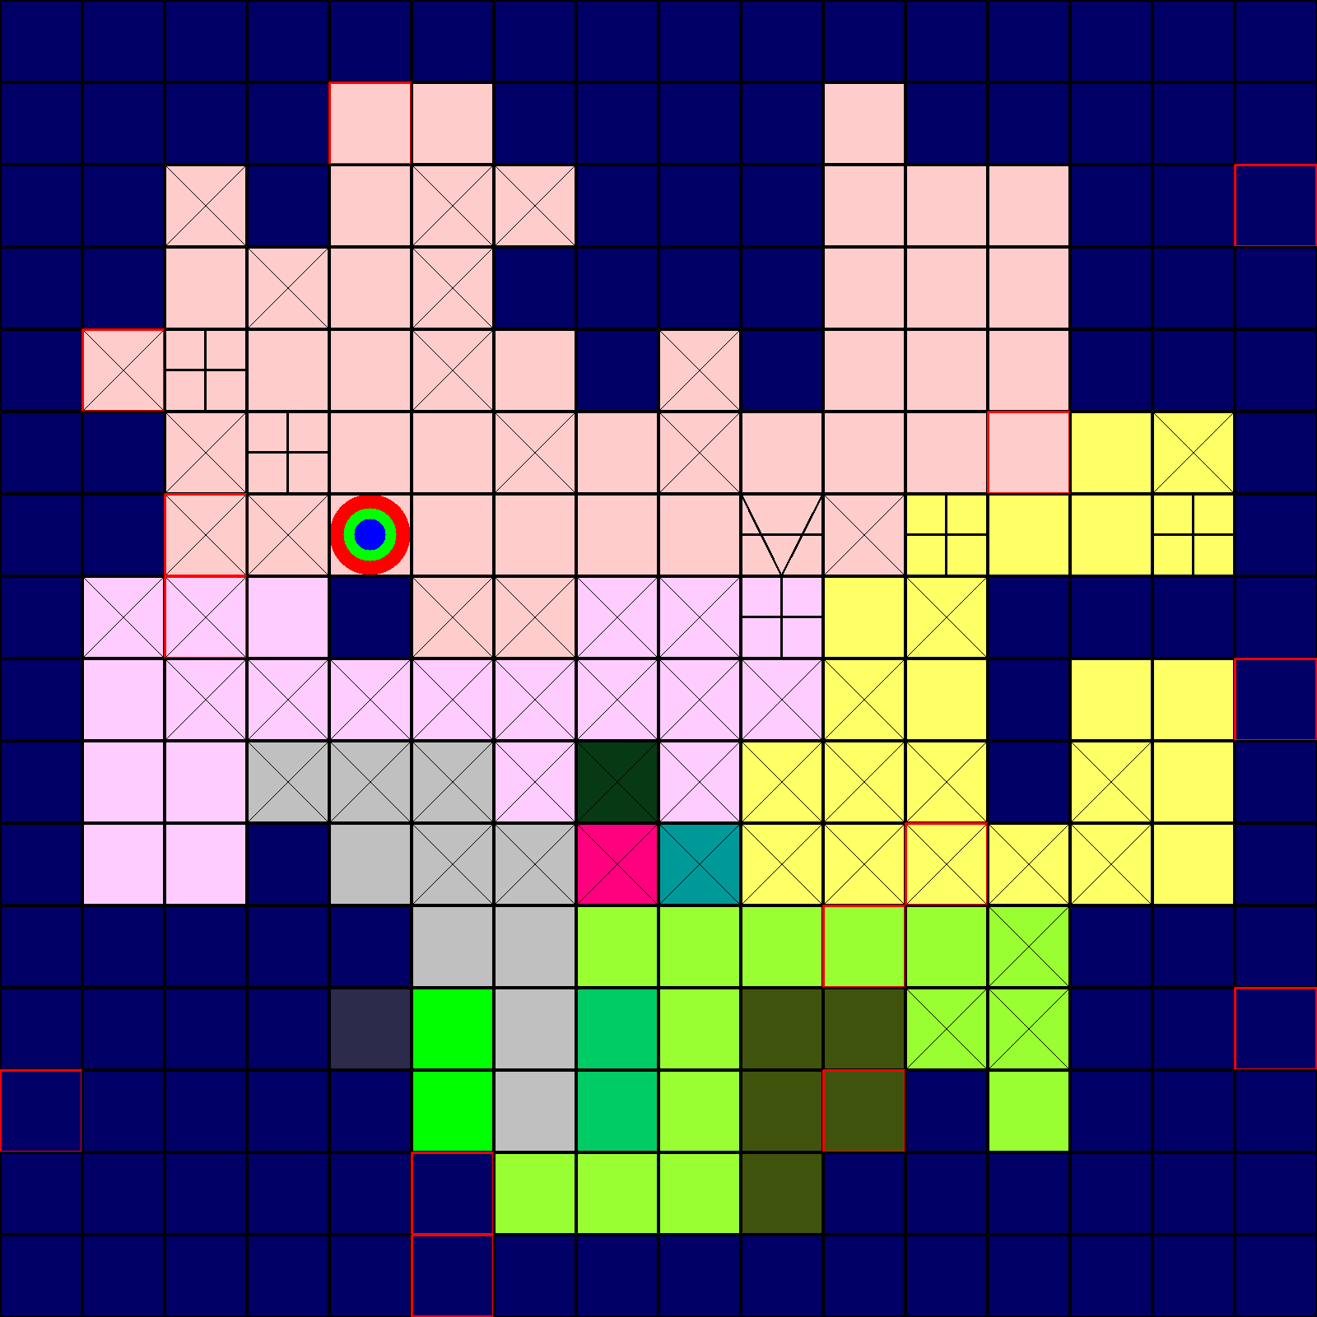

AGENT

2 MOVE 1 steps, direction N

[-1, 0]

1

SMALL SCAN

MASK

5 9

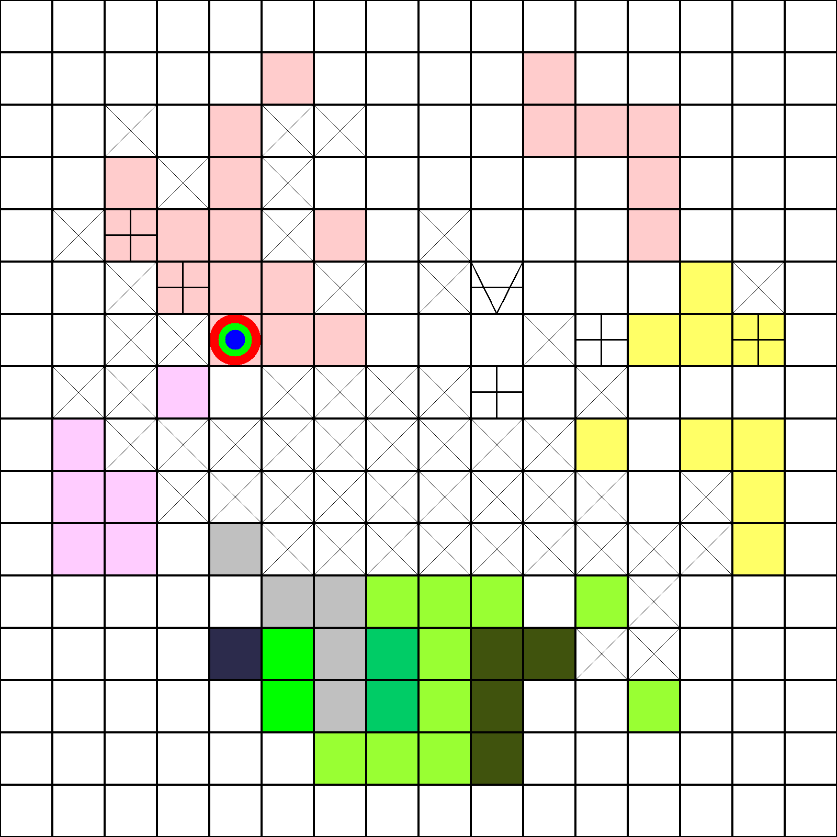

AGENT

2 MOVE 1 steps, direction S

[1, 0]

1

SMALL SCAN

MASK

6 9

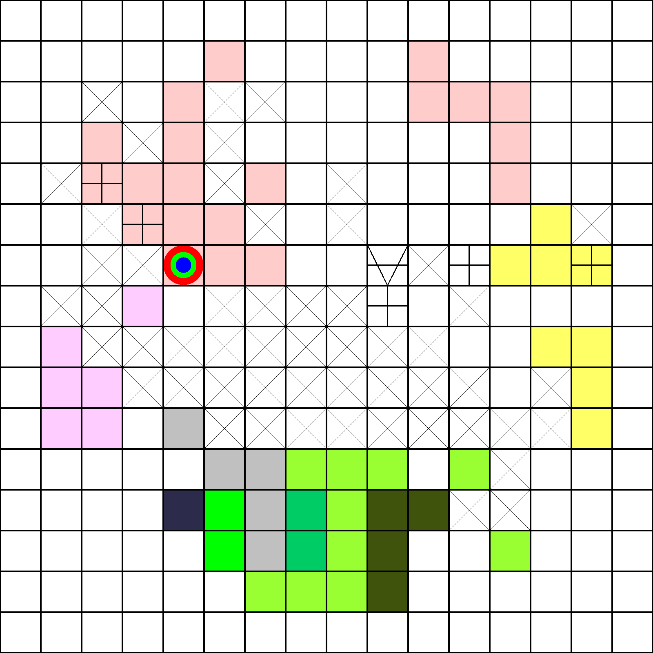

TURN 2\*\*\*\*\*\*\*\*\*\*\*\*\*\*\*\*\*\*\*\*\*\*\*\*\*\*\*\*\*\*\*\*\*\*\*\*\*\*\*\*\*\*\*\*\*\*\*\*\*\*\*\*\*\*\*\*\*\*

HINT 2

13

4 2

S

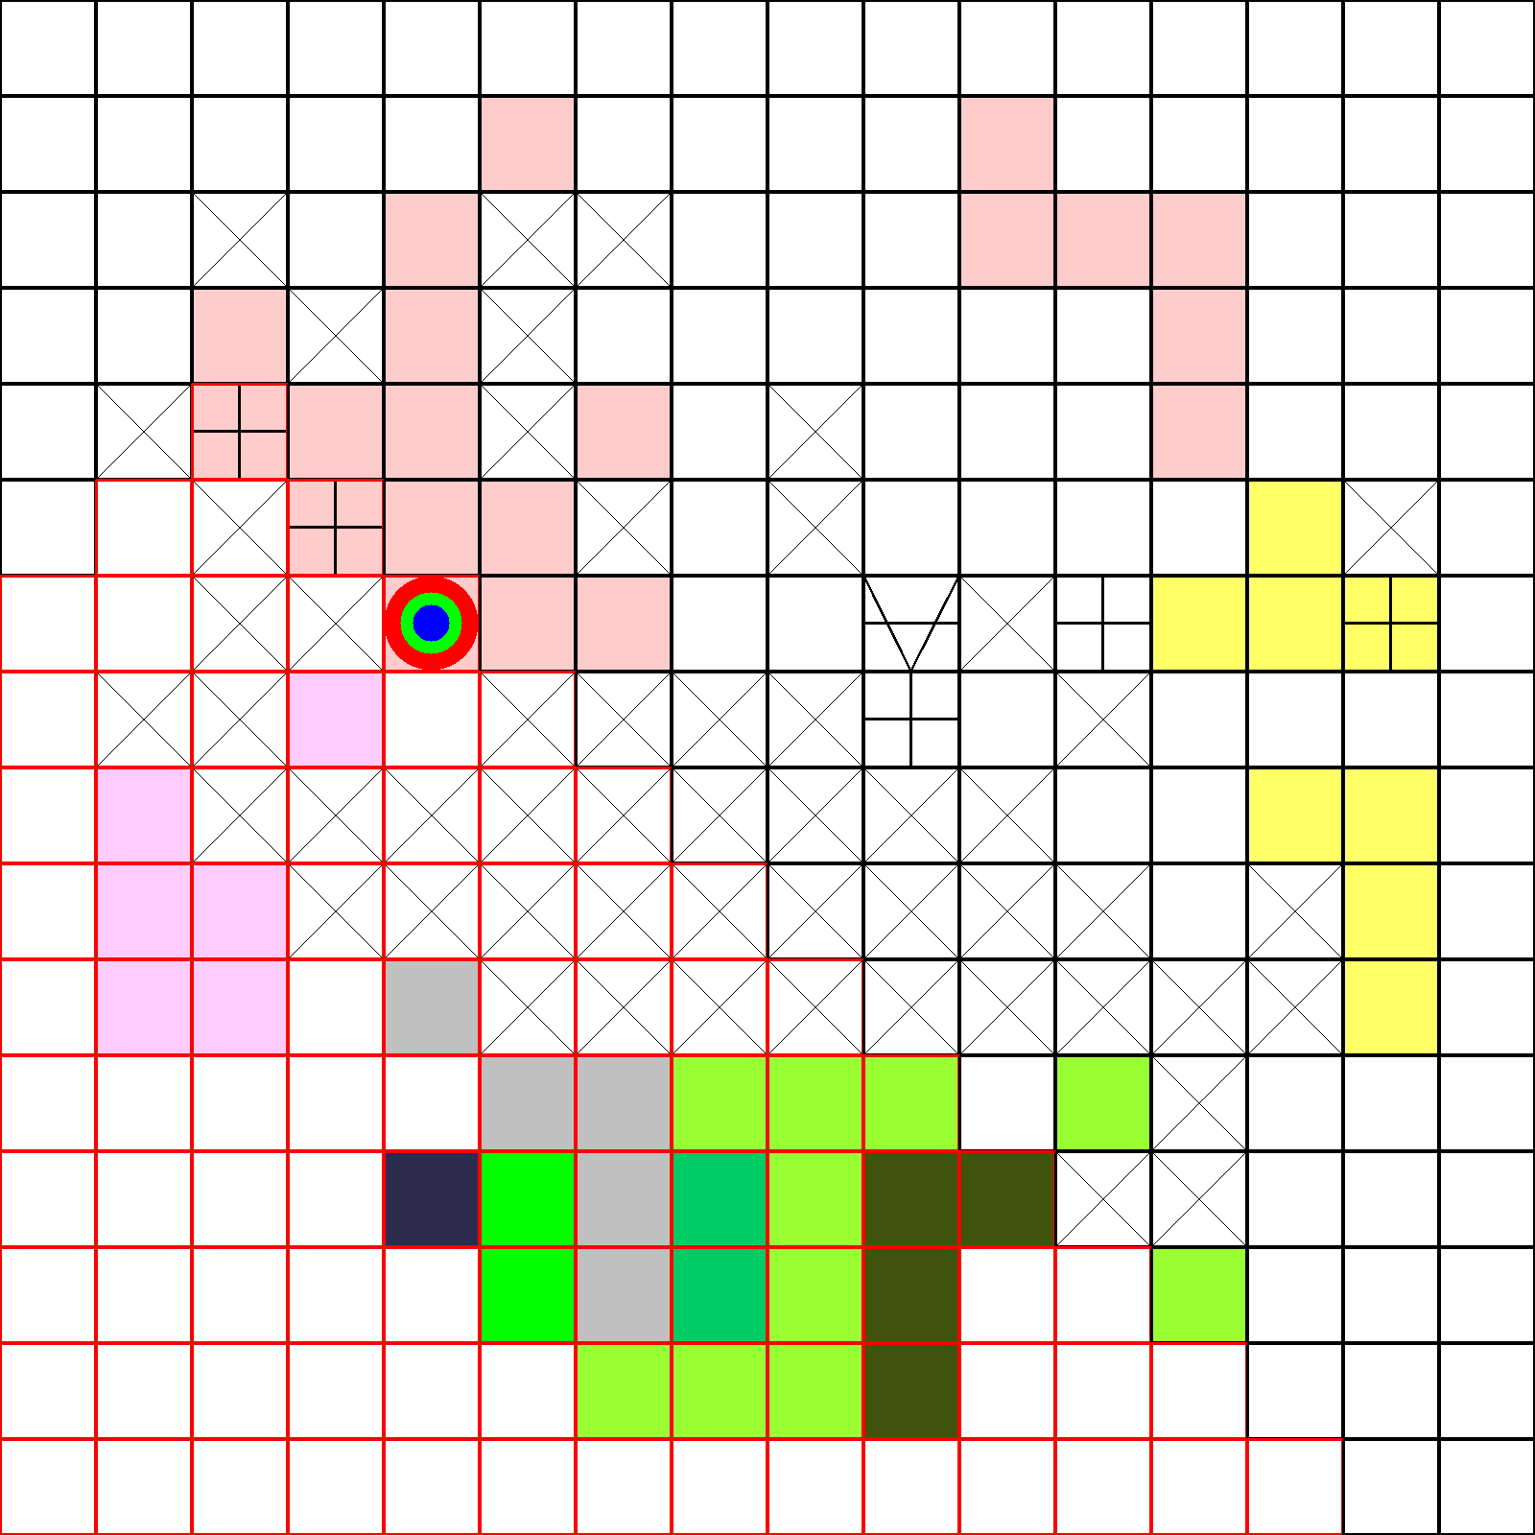

AGENT

VERIFY

2

True

MASK

6 9

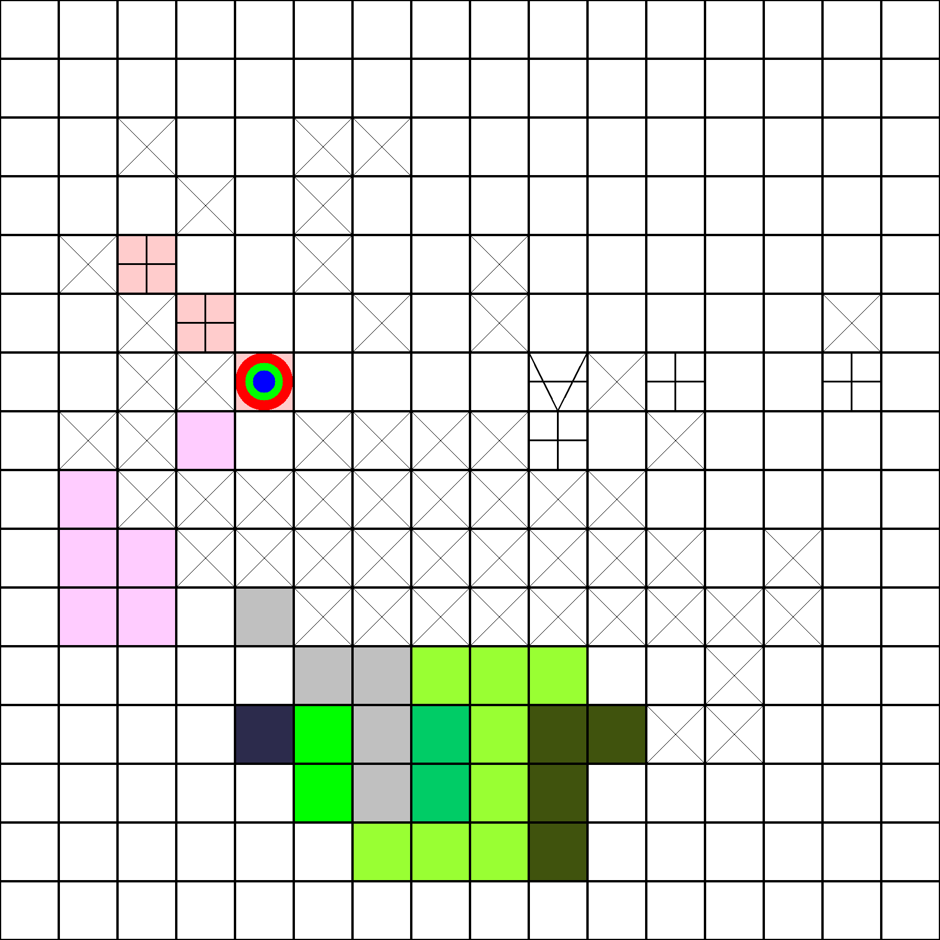

AGENT

2 MOVE 1 steps, direction W

[0, -1]

1

SMALL SCAN

MASK

6 8

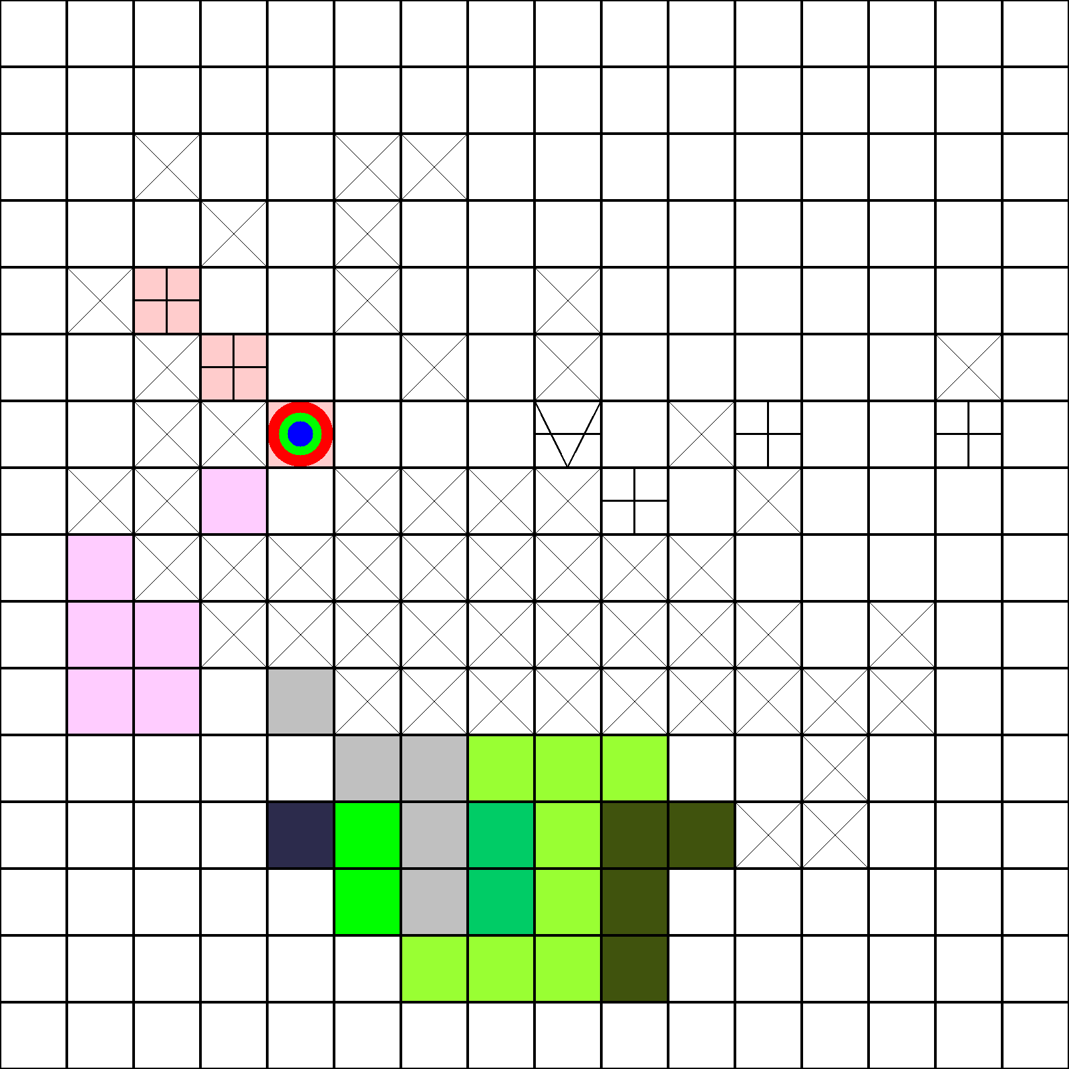

TURN 3\*\*\*\*\*\*\*\*\*\*\*\*\*\*\*\*\*\*\*\*\*\*\*\*\*\*\*\*\*\*\*\*\*\*\*\*\*\*\*\*\*\*\*\*\*\*\*\*\*\*\*\*\*\*\*\*\*\*

HINT 3

11

True

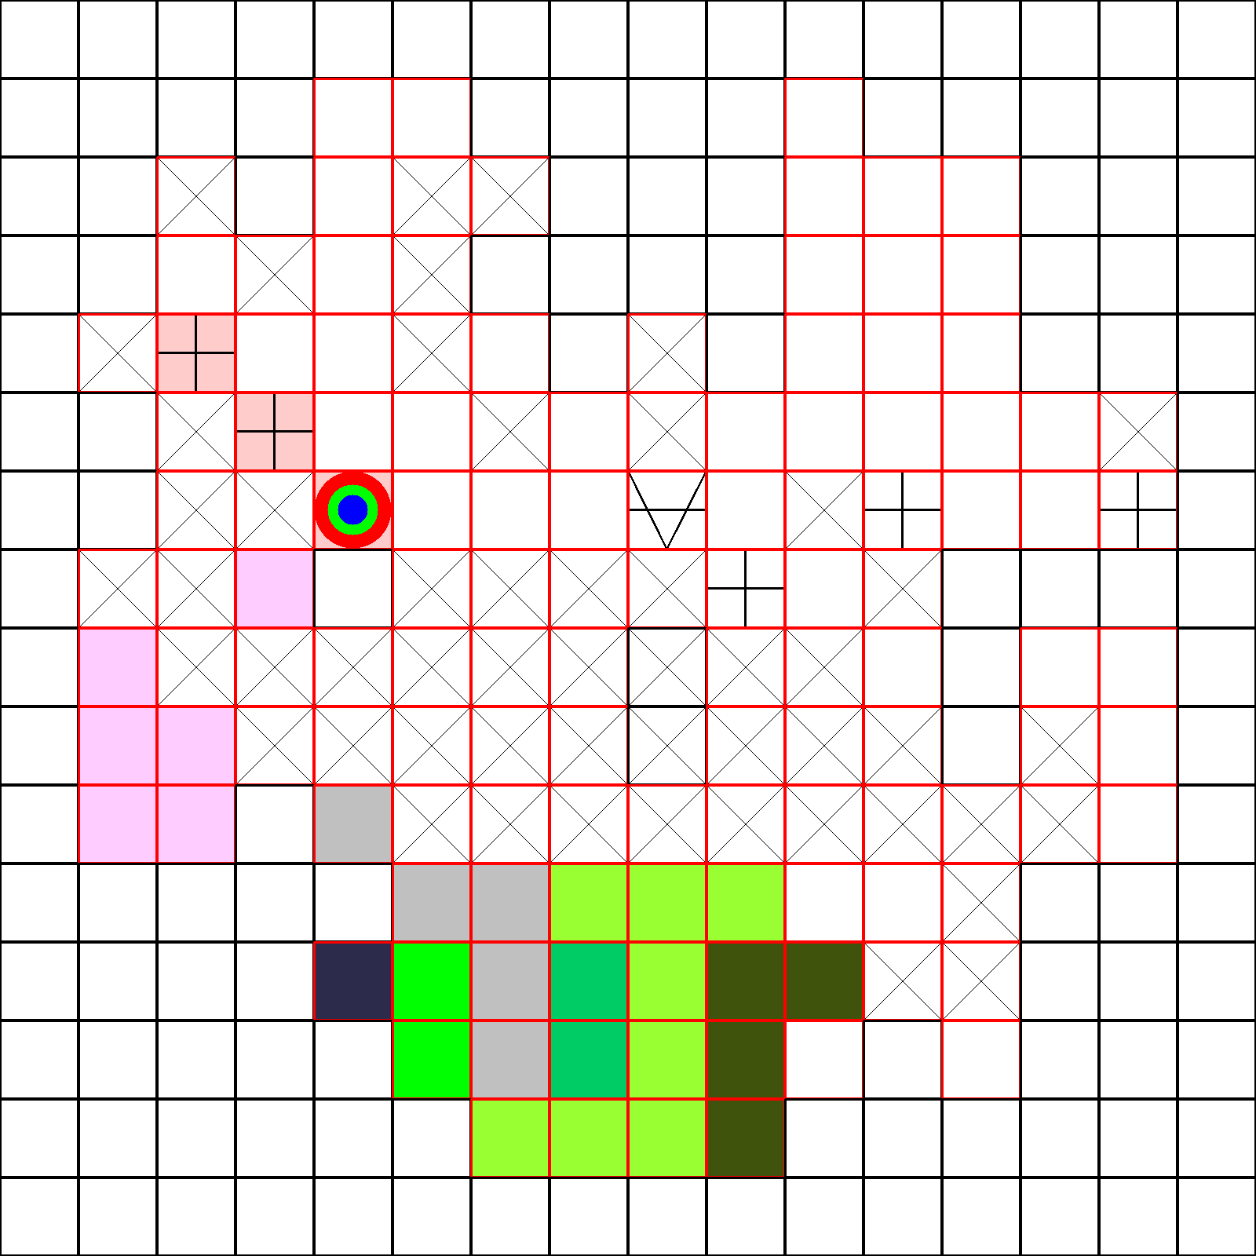

AGENT

VERIFY

3

True

MASK

6 8



AGENT

3 MOVE 4 steps, direction W

[0, -1]

4

MASK

6 4

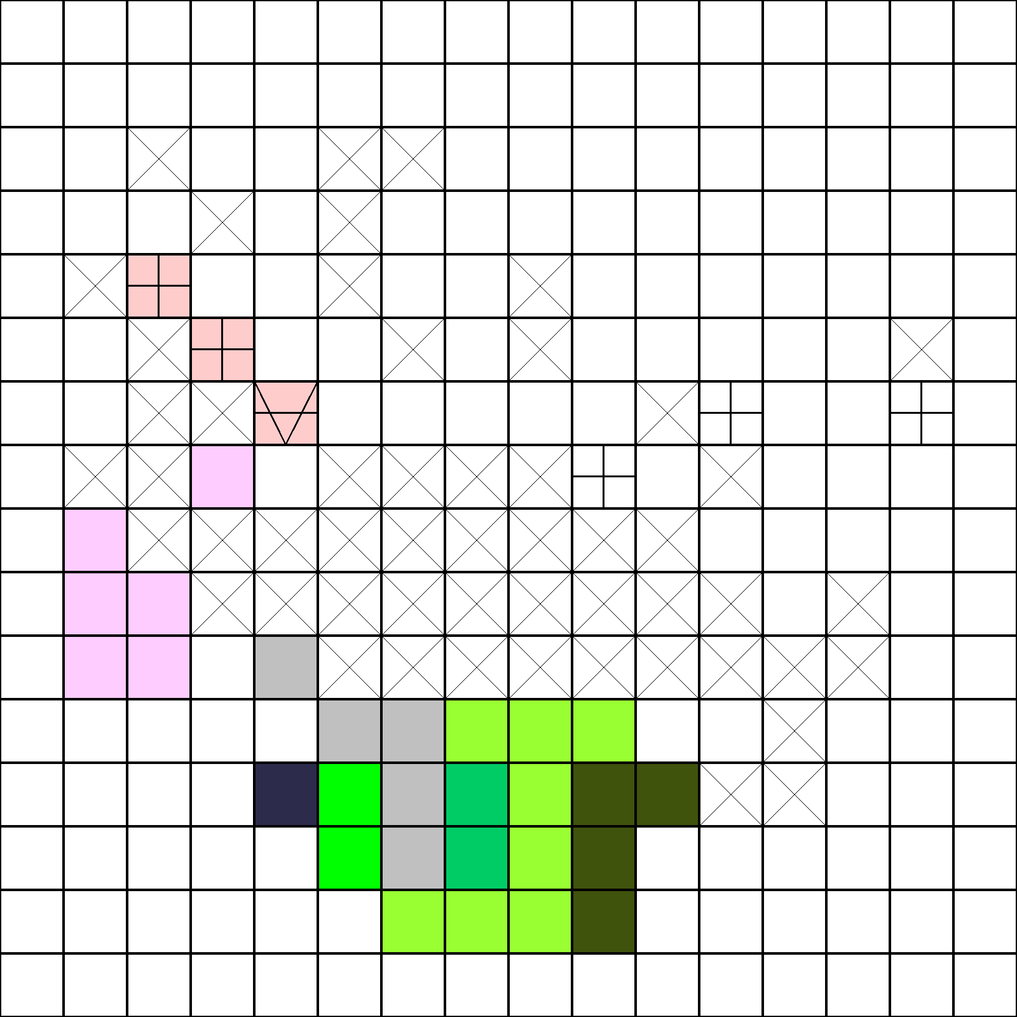

TURN 4\*\*\*\*\*\*\*\*\*\*\*\*\*\*\*\*\*\*\*\*\*\*\*\*\*\*\*\*\*\*\*\*\*\*\*\*\*\*\*\*\*\*\*\*\*\*\*\*\*\*\*\*\*\*\*\*\*\*

Reveal 4 2

HINT 4

10

True

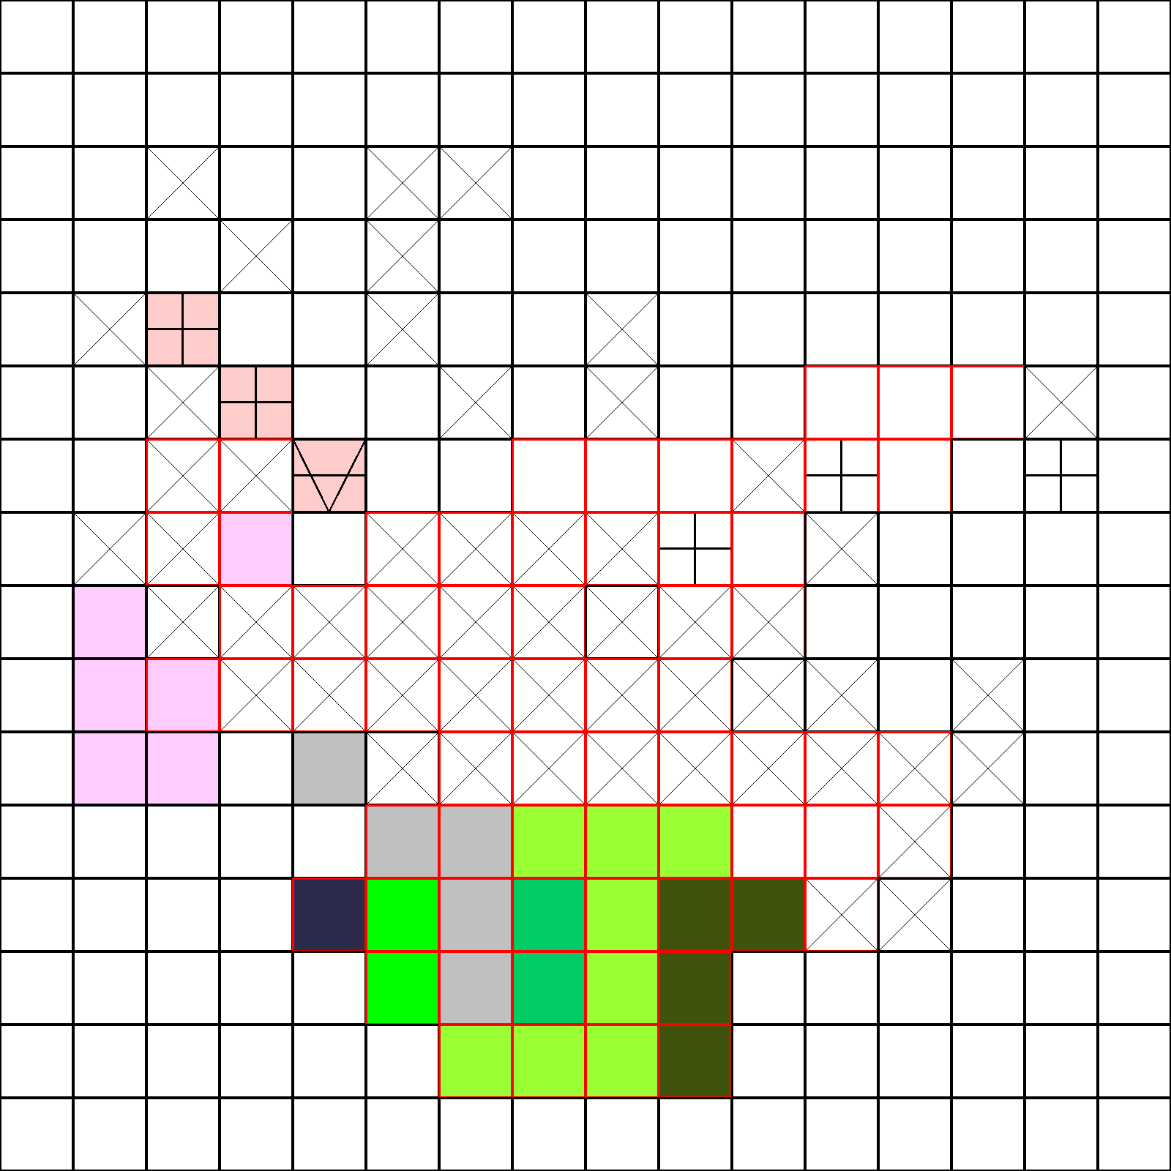

AGENT

VERIFY

4

False

MASK

6 4

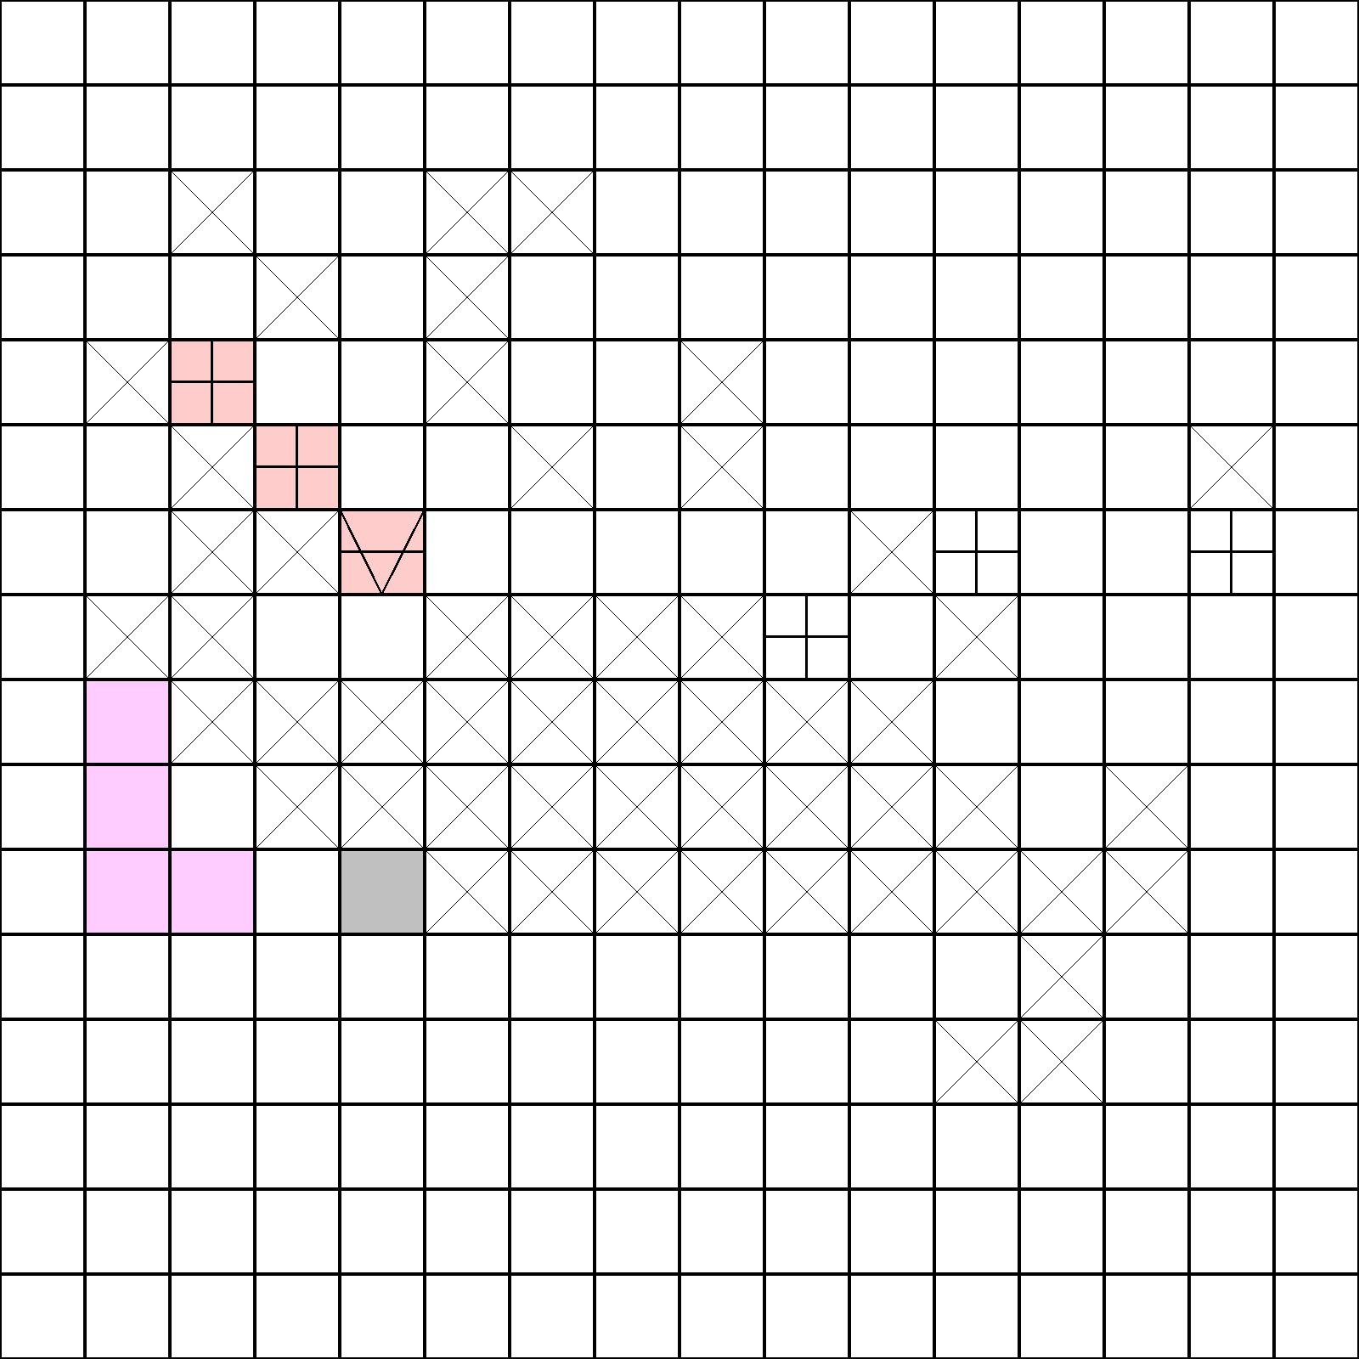

AGENT

TELEPORT

7 3

MASK

7 3

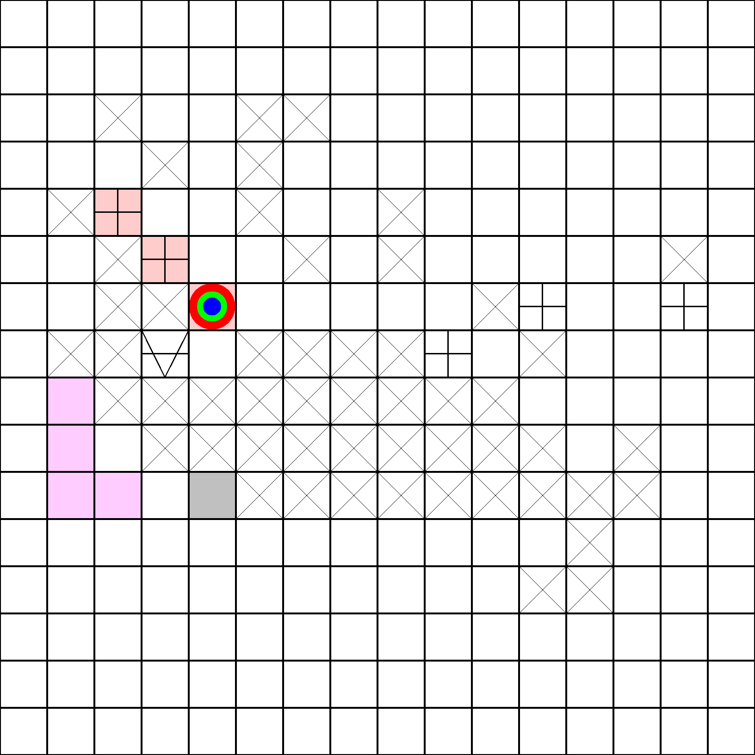

AGENT

LARGE SCAN

MASK

7 3



WIN